题目图示

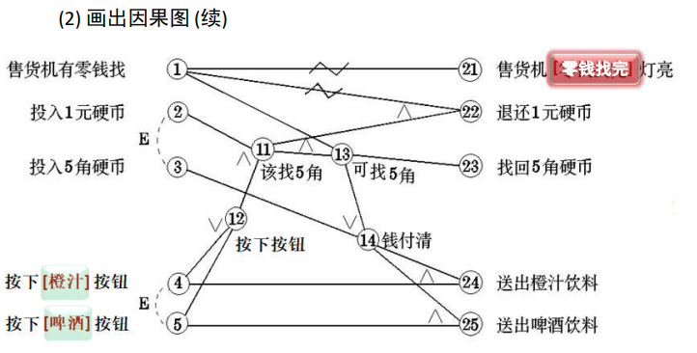

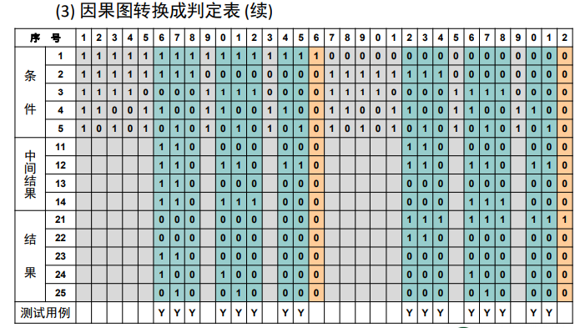

解答

第6列：

1. 输入条件的自然语义陈述；

输入11010，表示C1售货机可找零、C2投入1元硬币、C4按下橙汁按钮。

1. 输出结果的自然语义陈述；

输出00110，表示E23退还5角硬币、E24送出橙汁饮料

(3) 用命题逻辑形式描述实现上述输入-输出过程所应用的判定规则，并写出获得输出结果的推理演算过程。

$$C1∩T11\underset{⇒}{ }T13$$

$$C2∩T12\underset{⇒}{ }T11$$

$$C4∪C5\underset{⇒}{ }T12$$

$$C3∪T13\underset{⇒}{ }T14$$

$$C4∩T14\underset{⇒}{ }E24$$

$$T13\underset{⇒}{ }E23$$

第23列

1. 输入条件的自然语义陈述；

输入01001，表示C2投入一元硬币、C5按下啤酒按钮

1. 输出结果的自然语义陈述；

输出11000，表示E21售货机零钱找完灯亮、E22退还1元硬币

(3) 用命题逻辑形式描述实现上述输入-输出过程所应用的判定规则，并写出获得输出结果的推理演算过程。

$$C2∩T12\underset{⇒}{ }T11$$

$$C4∪C5\underset{⇒}{ }T12$$

$$¬C1∩T11\underset{⇒}{ }E22$$

$$¬C1\underset{⇒}{ }E21$$